FORMULARIO PARA LA PRESENTACIÓN DE POSTERS

Enviar a: salud@iitec-edu.com

AUTOR N° 1
Nombres y Apellidos |  | Grado académico
Institución |  | N° de Teléfono y/o WhatsApp
Correo electrónico personal |  | Correo electrónico institucional
RESUMEN DE HOJA DE VIDA
(No exceder las 50 palabras)

AUTOR N° 2
Nombres y Apellidos |  | Grado académico
Institución |  | N° de Teléfono y/o WhatsApp
Correo electrónico personal |  | Correo electrónico institucional
RESUMEN DE HOJA DE VIDA
(No exceder las 50 palabras)

AUTOR N° 3
Nombres y Apellidos |  | Grado académico
Institución |  | N° de Teléfono y/o WhatsApp
Correo electrónico personal |  | Correo electrónico institucional
RESUMEN DE HOJA DE VIDA
(No exceder las 50 palabras)

TÍTULO DE LA INVESTIGACIÓN
(Utilice fuente N° 14)
Descriptores clave: | Marque con una X:
(5 Palabras) | Investigación teórica |  | Investigación  Práctica
EJE TEMÁTICO RELACIONADO A SU INVESTIGACIÓN (MARQUE CON UNA X)
• Medicina General
• Enfermería
• Nutrición
• Obstetricia
• Salud sexual y reproductiva
RESUMEN:
(No más de 250 palabras, debe incluir objetivos, metodología y conclusiones o resultados (todo en un párrafo)

NORMAS PARA LA PRESENTACIÓN DE POSTERS

Las indicaciones para la presentación de poster son los siguientes:
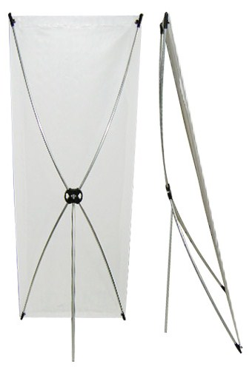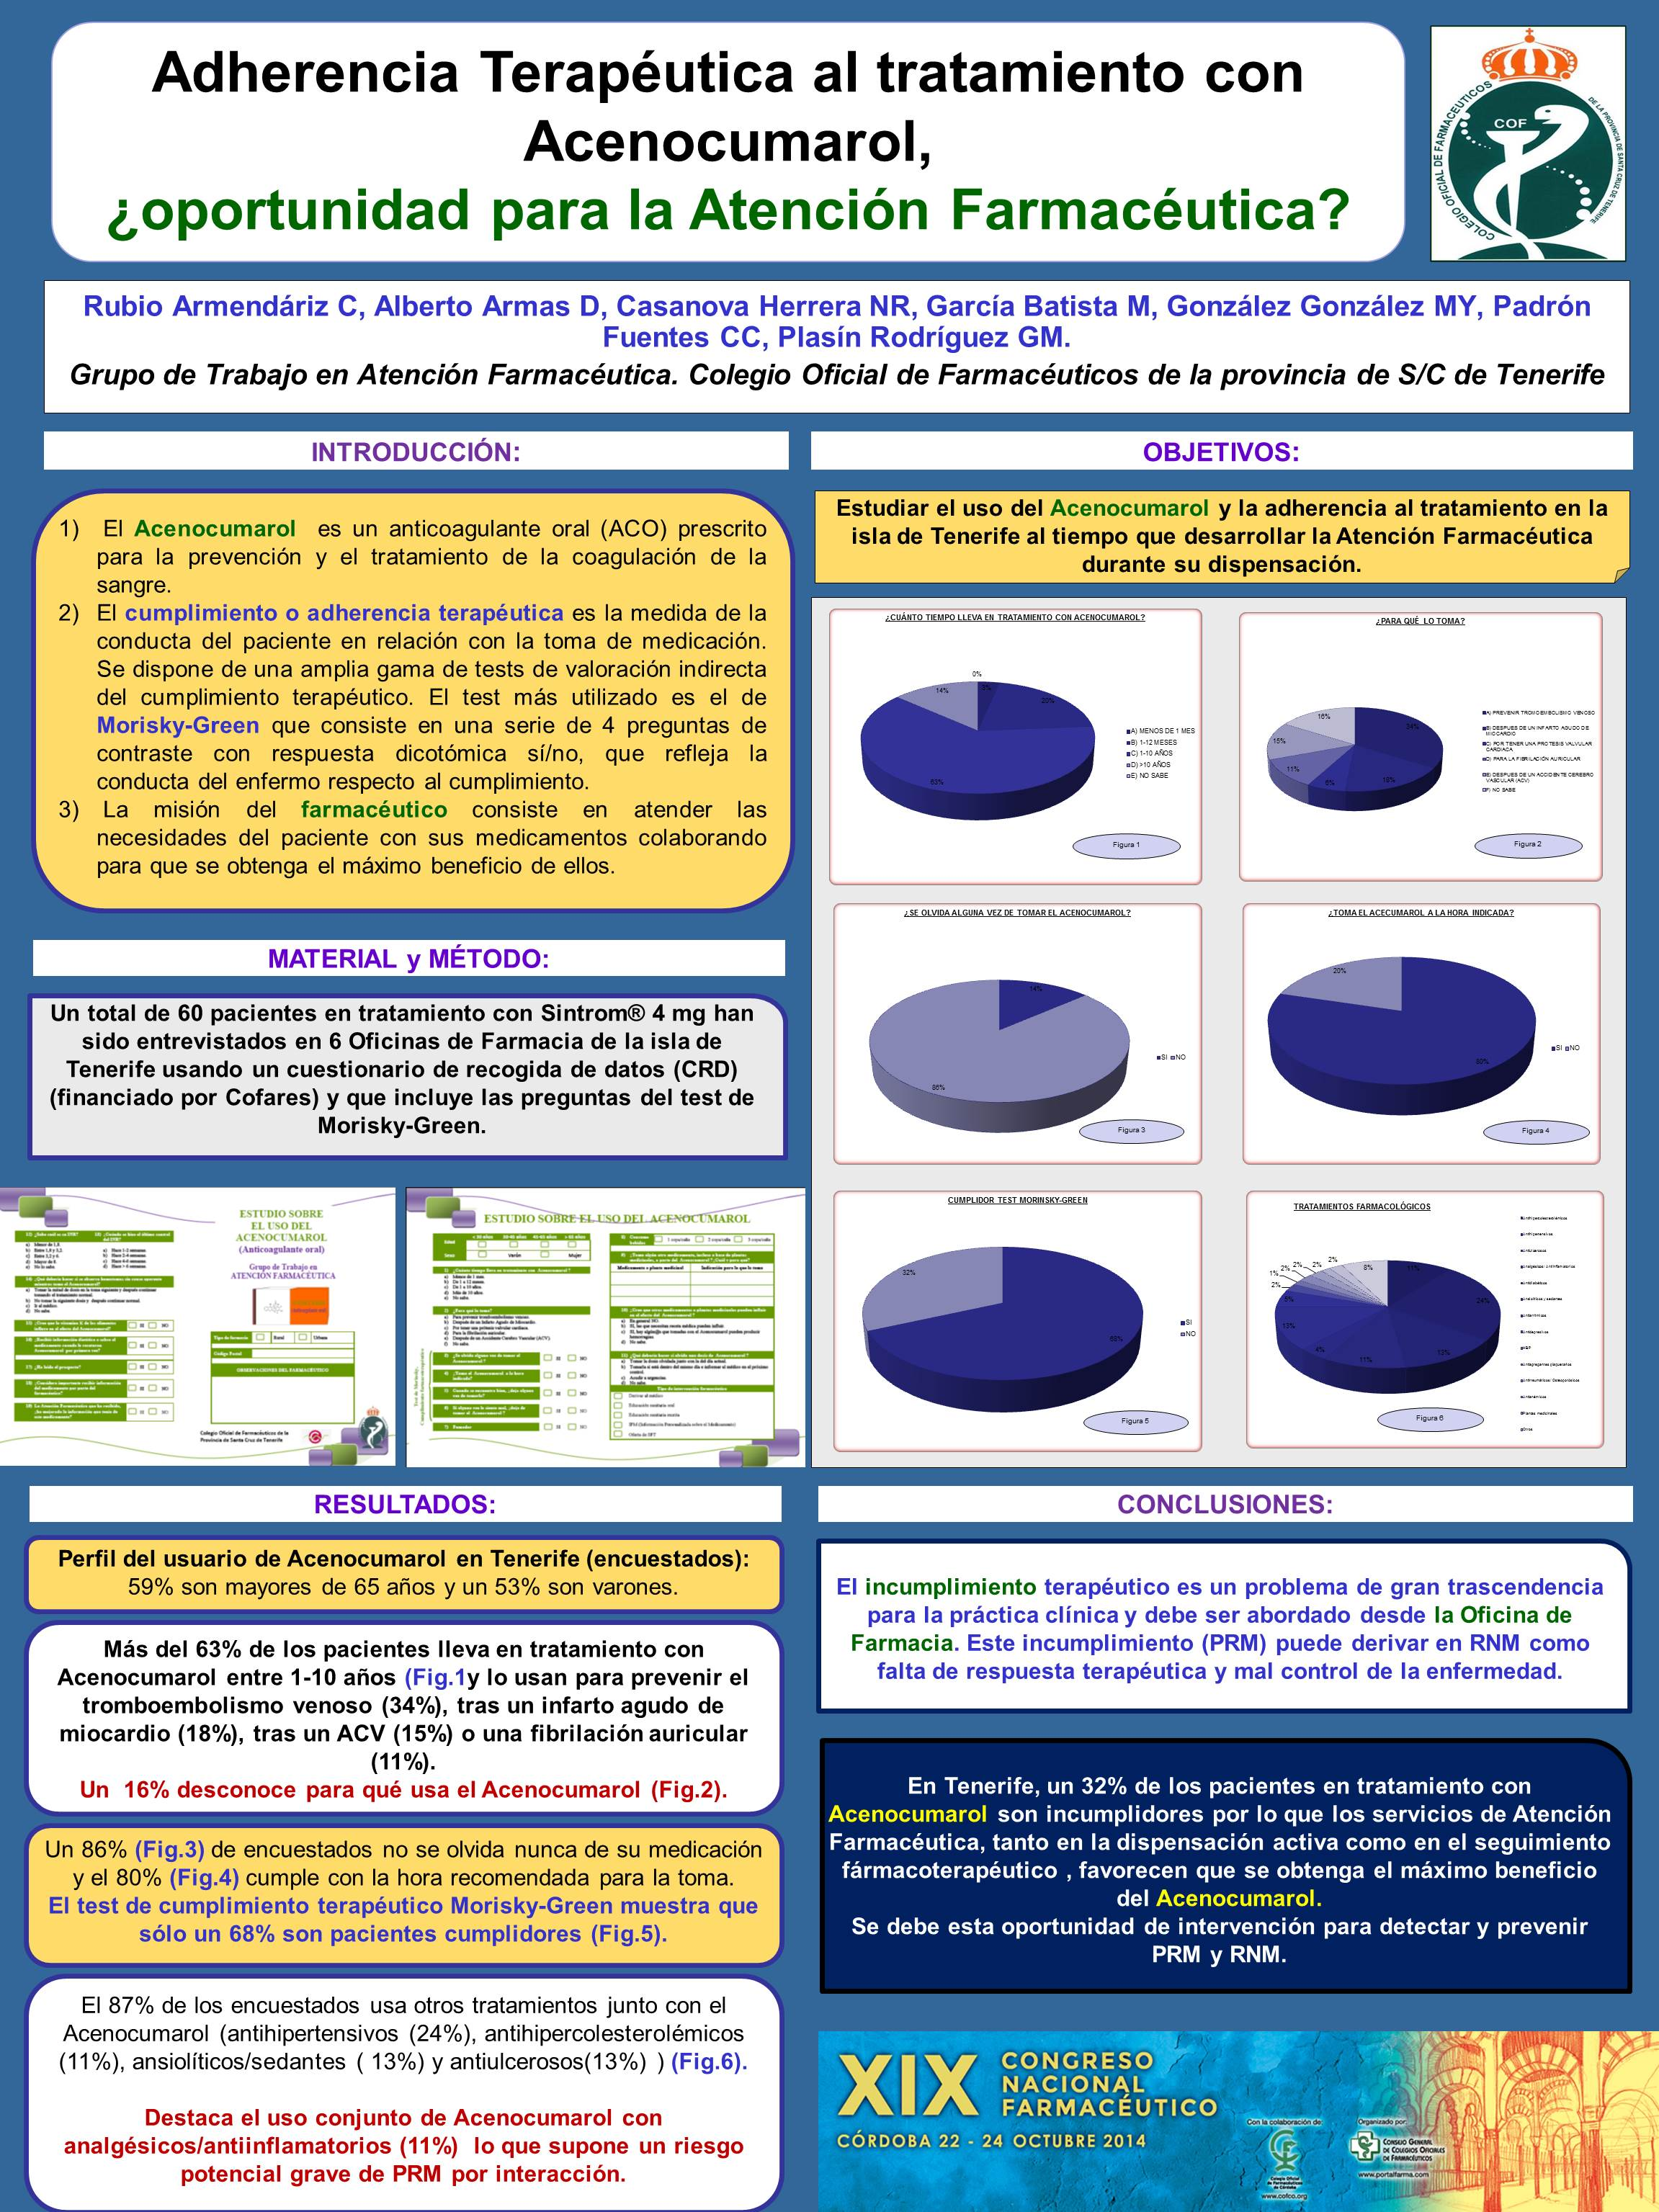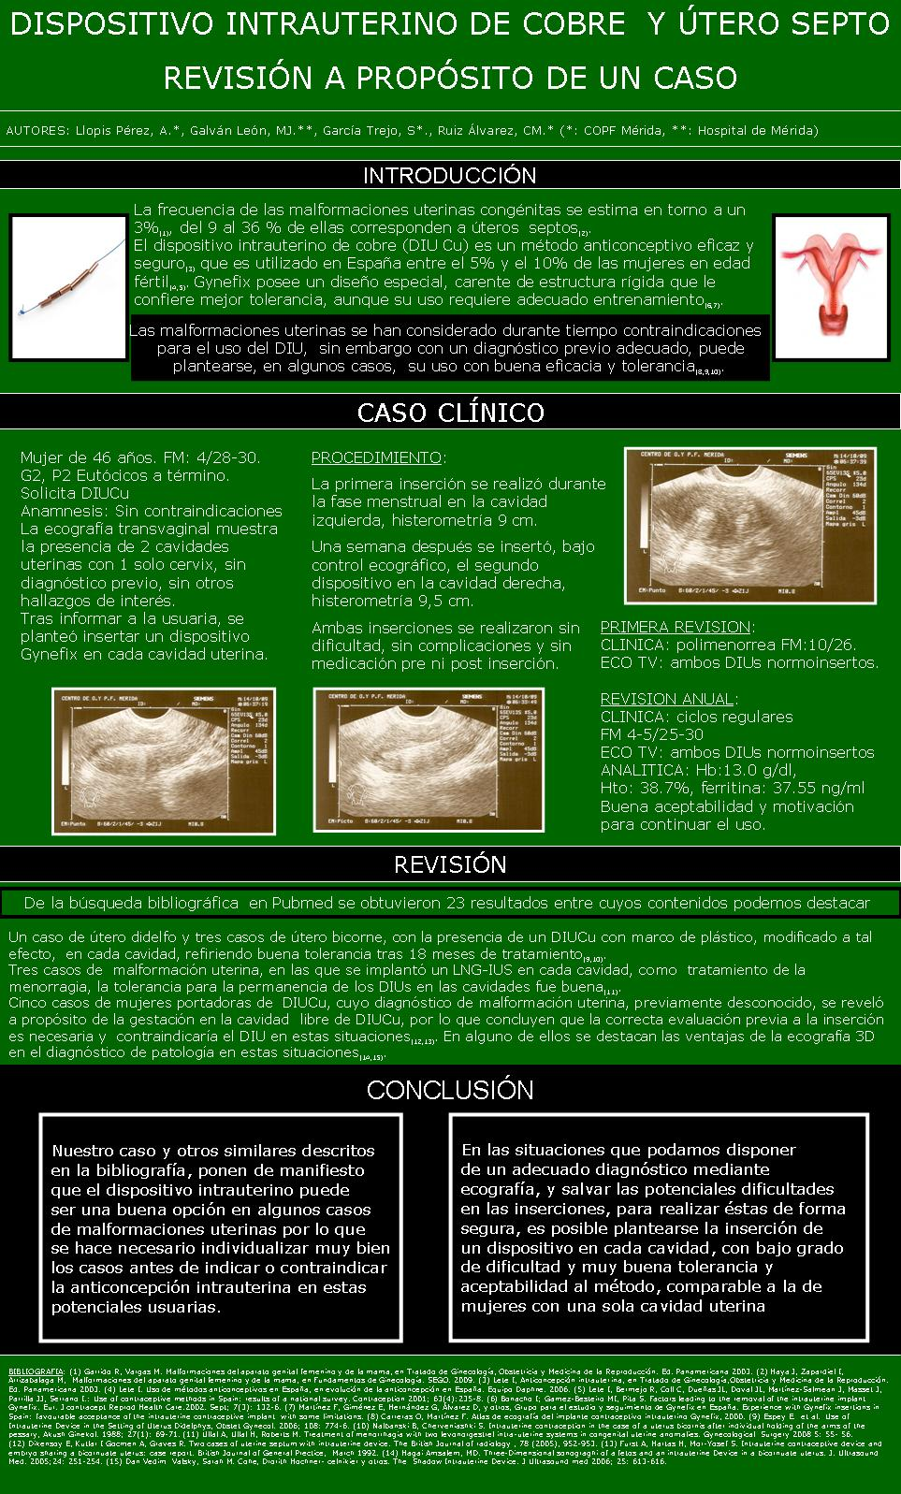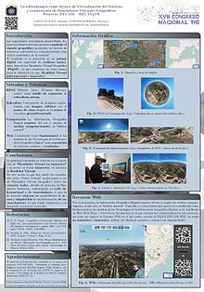
PRESENTACIÓN DE POSTERS

- La estructura o base tipo araña utilizada tendrá unas medidas de 60 x 160 cm

CONTENIDO DEL POSTER:

- Título.
- Autores, institución, email.
- Resumen ejecutivo de 150 palabras.
- Objetivos.
- Metodología.
- Conclusiones.
- Recomendaciones.

Se recomienda abrir un ojal en cada esquina del poster para ensamblar a la estructura.

TIEMPO DE EXPOSICIÓN AL JURADO Y BENEFICIOS:

- Los posters estarán expuestos durante un día, el mismo será señalado en el programa.
- El (los) autor (es) tendrá (n) que exponer su trabajo frente a un jurado conformado por autoridades universitarias, comité organizador, un expositor nacional y un expositor internacional.
- El tiempo de exposición es de 10 minutos como máximo y 5 minutos asignados para la sesión de preguntas.
- El (los) autor (es) recibirá (n) un certificado como expositor del poster con su respectivo tema.
- Los tres mejores posters por día serán premiados al finalizar el evento.

